Projekt infrastruktury sieci LAN dla wielokondygnacyjnego budynku z segmentacją VLAN i centralnym zarządzaniem MDF/IDF

1. Wstęp
Projekt LAN sieci został zrealizowany dla wielokondygnacyjnego budynku. Najważniejszym zadaniem jest stworzenie niezawodnej i wydajnej sieciowej infrastruktury, która będzie odpowiadać oczekiwaniom użytkowników. W projekcie zostały wdrożone standardy okablowania strukturalnego, takie jak Cat6 i Cat6a dla okablowania poziomego oraz światłowód OM3 dla pionowych połączeń. Sieć została rozdzielona na VLAN-y w celu zapewnienia oddzielenia ruchu sieciowego i maksymalizacji bezpieczeństwa.
2. Cel Projektu
- Wysoka dostępność i wydajność: Projekt ma na celu minimalizację przestojów i maksymalizację przepustowości sieci.
- Ruch separacji: Przez podzielenie sieci na VLAN-y, istnieje możliwość wy separowania ruchu pomiędzy różnymi grupami użytkowników (administracja, pracownicy, goście, serwery).
- Łatwa rozbudowa: Sieć została zaprojektowana z myślą o przyszłych rozszerzeniach, zarówno pod względem liczby urządzeń, jak i nowych funkcjonalności.
- Pełne pokrycie Wi-Fi: Punkty dostępu Wi-Fi zostały rozmieszczone tak, aby zapewnić stabilne połączenie w całym budynku.
- Łatwe zarządzanie: Centralne zarządzanie siecią poprzez MDF (Main Distribution Frame) i IDF (Intermediate Distribution Frame) ułatwia administrację i monitorowanie.
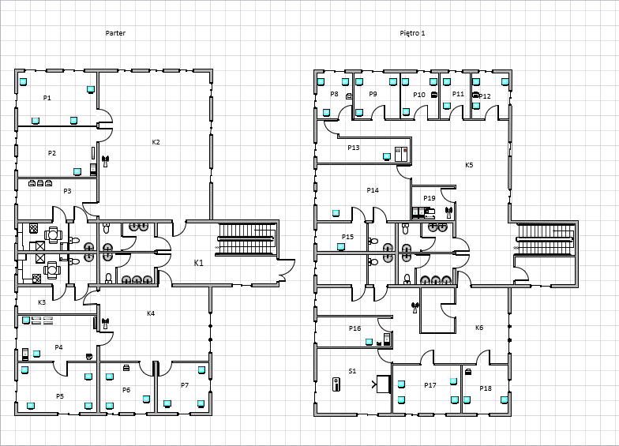
Rys. 1 Plan budnyku
Głównym celem tego projektu jest zapewnienie, że sieć będzie nie tylko wysoko dostępna, ale także wydajna, co pozwoli na minimalizację przestojów i maksymalizację przepustowości. Dzięki podziałowi na VLAN-y możemy skutecznie oddzielić ruch pomiędzy różnymi grupami użytkowników, takimi jak administracja, pracownicy, goście czy serwery. Projekt przewiduje również łatwą rozbudowę sieci w przyszłości, pełne pokrycie budynku siecią bezprzewodową oraz uproszczone zarządzanie infrastrukturą.

3. Planowanie Okablowania
3.1 Okablowanie Poziome
- Standard: Cat6 UTP (nieekranowana skrętka) – z powodu sprawności (przez co do 1 Gb/s) i spełniania norm.
- Punkty abonenckie: W każdym pomieszczeniu są przynajmniej 2 punkty RJ-45, co daje użytkownikom elastyczność w kształtowaniu kompatybilności urządzeń.
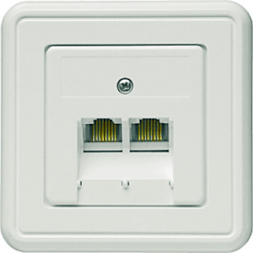
Rys. 2 Punkt abonencki
- Przebieg kabli: Przewody są zlokalizowane w korytarzach K1, K2, K3, K4, K5 w dedykowanych ścieżkach kablowych, minimalizując ryzyko uszkodzeń.
- Długość kabli: nie przekroczy 90 metrów, co osiąga standardy dla Cat6 i podtrzymuje stabilne podłączenia.
3.2 Okablowanie Pionowe
- Standard: Cat6a lub światłowód OM3 – wybrany ze względu na większą przepustowość i odporność na zakłócenia.
- Połączenie między piętrami: Zapewnione poprzez szyby techniczne, przy minimalnym zakłóceniu struktury budynku.
- Główne kable pionowe: Zakończone w MDF w P13, gdzie zapewniona jest centralna kontrola połączeń między piętrami.
- IDF: Znajduje się w P2 na pierwszym piętrze, gdzie mieści się administracja sieci na pierwszym piętrze..
Okablowanie poziome zostało zaprojektowane z użyciem kabli Cat6 UTP, które oferują przepustowość do 1 Gb/s. W każdym pomieszczeniu znajduje się co najmniej 2 punkty abonenckie (gniazda RJ-45), rozmieszczone zgodnie z potrzebami użytkowników. Przewody są prowadzone w specjalnie wyznaczonych trasach kablowych w korytarzach K1, K2, K3, K4 i K5, a ich długość nie przekracza 90 metrów, co jest zgodne z obowiązującymi normami. Okablowanie pionowe opiera się na standardzie Cat6a lub światłowodzie OM3, co zapewnia lepszą przepustowość oraz odporność na zakłócenia.

4. Miejsca na IDF i MDF
4.1 MDF (Main Distribution Frame)
- Lokalizacja: Pomieszczenie P13.
- Szafa rackowa: 42U.
- Urządzenia:
  - Serwer Cisco UCS C220: Zapewnia usługi DHCP i DNS.
  - 2x Cisco Catalyst 9200 48-portowe (Layer 3): Obsługują routing między VLAN-ami.
  - Router Cisco ISR 4331: Zapewnia łączność z siecią zewnętrzną.
  - Firewall Cisco Firepower 1010: Chroni sieć przed atakami.
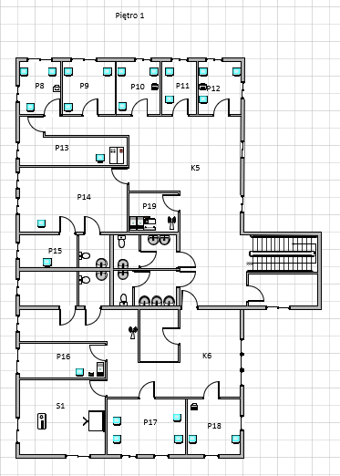
Rys 3 Piętro1
4.2 IDF (Intermediate Distribution Frame)
- Lokalizacja: Pomieszczenie P2 na parterze.
- Szafa rackowa: 24U.
- Urządzenia:
  - 2x Cisco Catalyst 9200 24-portowe (Layer 2): Obsługują okablowanie poziome na parterze.
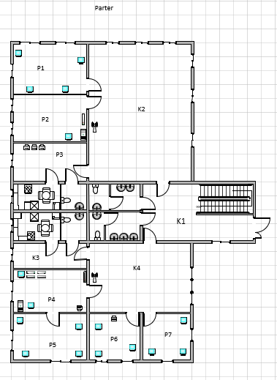
Rys 4 Parter
Główny punkt dystrybucyjny, znany jako MDF, znajduje się w pomieszczeniu P13, natomiast pośredni punkt dystrybucyjny, czyli IDF, mieści się w pomieszczeniu P2 na parterze. W szafach rackowych zainstalowano kluczowe urządzenia sieciowe, takie jak przełączniki Cisco Catalyst 9200, router Cisco ISR 4331, firewall Cisco Firepower 1010 oraz serwer Cisco UCS C220. MDF działa jako centralny punkt zarządzania siecią, podczas gdy IDF zajmuje się okablowaniem poziomym na parterze.
5. Przewierty i Przejścia między Kondygnacjami
- Przewierty:
  - P13 (MDF) do IDF (P2): Umożliwiają maksymalne pionowe poprowadzenie okablowania.
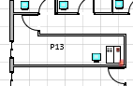
Rys. 5 Przewiert
  - K5 do K1: Redundancja dzięki dodatkowym otworom.
- Przejścia między kondygnacjami: Zastosowano naturalne szyby techniczne, co minimalizuje ingerencję w konstrukcję budynku.
Przewierty zostały zaplanowane w kluczowych miejscach, takich jak połączenie między MDF a IDF oraz między korytarzami K5 i K1. Przejścia między kondygnacjami są realizowane przez naturalne szyby techniczne, co minimalizuje ingerencję w strukturę budynku i ułatwia przyszłe modyfikacje.
6. Punkty Abonenckie i Sieć Bezprzewodowa
6.1 Punkty Abonenckie
- Każde pomieszczenie ma minimum 2 punkty RJ-45, co daje użytkownikom elastyczność.
- Punkty są rozmieszczone zgodnie z wymaganiami użytkowymi.
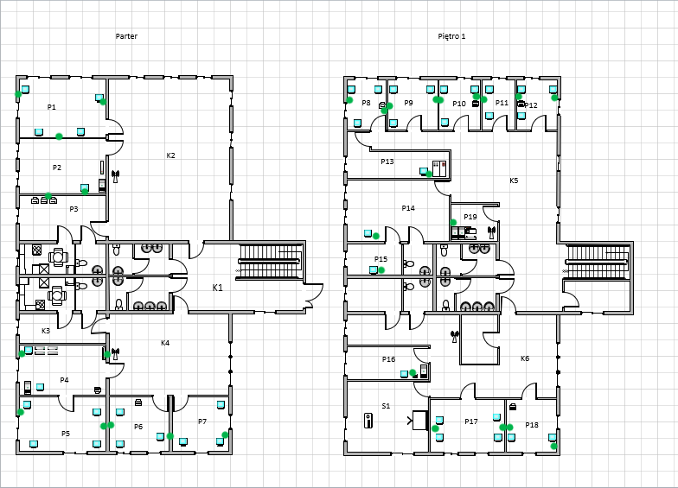
Rys.6 Rozłożenie punktów abonenckich
6.2 Sieć Bezprzewodowa
- Punkty dostępu Wi-Fi: Cisco Aironet 2802i – wybrano ze względu na wydajność i stabilność.
- Rozmieszczenie: Punkty dostępu są rozmieszczone co 15-20 metrów, co zapewnia pełne pokrycie zasięgiem.
Każde pomieszczenie ma przynajmniej dwa punkty abonenckie (gniazda RJ-45), co daje dużą elastyczność w podłączaniu różnych urządzeń. Punkty dostępu Wi-Fi (Cisco Aironet 2802i) zostały rozmieszczone w korytarzach i salach konferencyjnych co 15-20 metrów, aby zapewnić pełne pokrycie zasięgiem sieci bezprzewodowe
7. Topologia Sieci
- Topologia: Gwiazda – wszystkie połączenia biegną do MDF w P13.
- VLAN-y:
  - VLAN 10 (Administracja): PC, drukarki.
  - VLAN 20 (Pracownicy): PC, laptopy.
  - VLAN 30 (Goście): Wi-Fi.
  - VLAN 40 (Serwery): Serwery w MDF.
- Router: Cisco ISR 4331 obsługuje routing między VLAN-ami.
Sieć została zaprojektowana w topologii gwiazdy, co oznacza, że wszystkie połączenia prowadzą do MDF w P13. Dzięki podziałowi na VLAN-y (administracja, pracownicy, goście, serwery) możliwe jest oddzielenie ruchu sieciowego, co znacząco zwiększa bezpieczeństwo. Router Cisco ISR 4331 zajmuje się routingiem między VLAN-ami, co zapewnia płynną komunikację pomiędzy różnymi segmentami sieci
8. Sprzęt Aktywny i Pasywny
8.1 Szafy Rack
- MDF (P13): Szafa 42U z serwerem, przełącznikami, routerem i firewallem.
- IDF (P2): Szafa 24U z przełącznikami warstwy 2.
8.2 Urządzenia Sieciowe
- Punkty dostępu Wi-Fi: 4x Cisco Aironet 2802i.
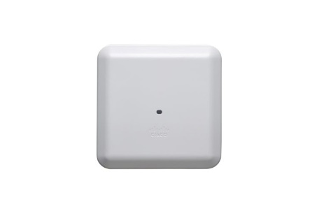
- Drukarki: Rozmieszczone w różnych pomieszczeniach.
- Projektor: S1.
- Koncentratory: P16 (2 szt.), P2 (1 szt.).
- Dyski zewnętrzne: P2 (1 szt.), P4 (4 szt.).
- Modemy: P3, P4.
- Router dodatkowy: P2.

9. Standardy i Numeracja
- Gniazdka RJ-45: Numerowane zgodnie z lokalizacją (np. P1-01, P1-02).
- Patch panele 24-portowe: Dokumentowane w narzędziu do zarządzania siecią.
- Standardy okablowania: Cat6 UTP dla poziomu, Cat6a lub światłowód OM3 dla pionu.

10. Długości Kabli i Osprzęt
- Kabel Cat6: ~750 metrów (z 20% zapasem).
- Patch panele 24-port: 4 szt.
- Switche 48-port: 2 szt.
- Switche 24-port: 2 szt.
- Punkty dostępu Wi-Fi: 6 szt.
- Wtyczki RJ-45: 250 szt.
Całkowita długość kabli to 750 metrów, w tym 20% zapasu na przyszłe rozszerzenia. W projekcie użyto 4 patch panele 24-portowe, 250 wtyczek RJ-45 oraz 2 switche 48-portowe i 2 switche 24-portowe. Cztery punkty dostępu Wi-Fi zapewniają pełne pokrycie zasięgiem sieci bezprzewodowej.
11. Model Sieci w Packet Tracer
- Symulacja połączeń VLAN z min. 2 urządzeniami na VLAN.
- Konfiguracja DHCP na każdym VLAN-ie.
- Testowanie łączności między segmentami sieci.
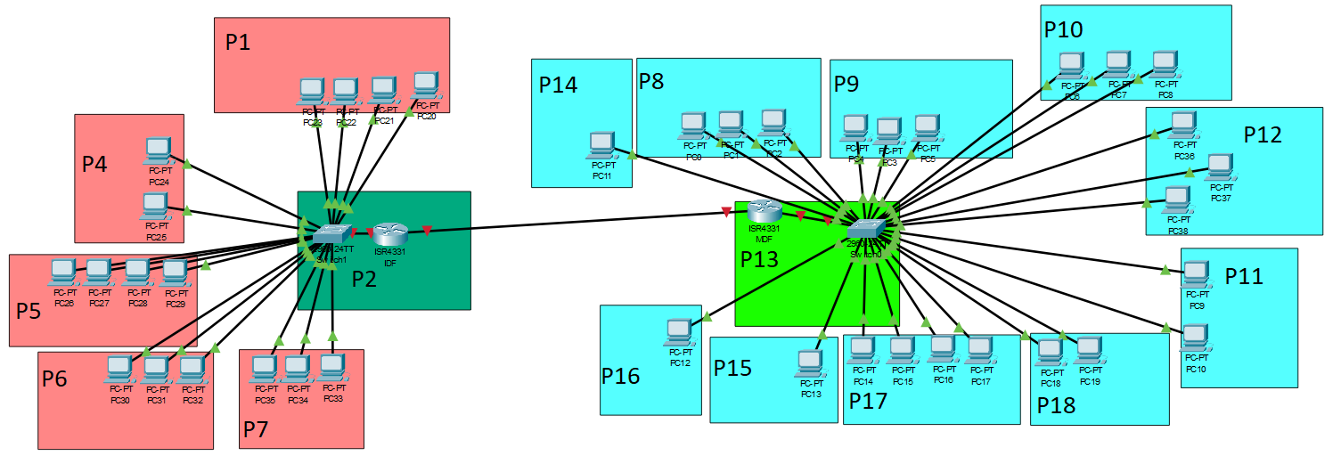
12. Lista Sprzętu i Podsumowanie
12.1 Sprzęt
- Szafy Rack: MDF (42U), IDF (24U).
- Przełączniki: Cisco Catalyst 9200 (48-portowe i 24-portowe).
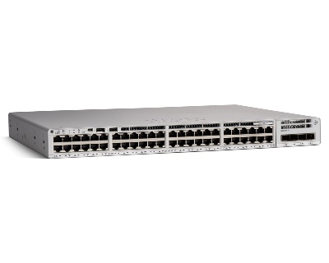
- Punkty dostępu Wi-Fi: 4x Cisco Aironet 2802i.
- Router: Cisco ISR 4331.
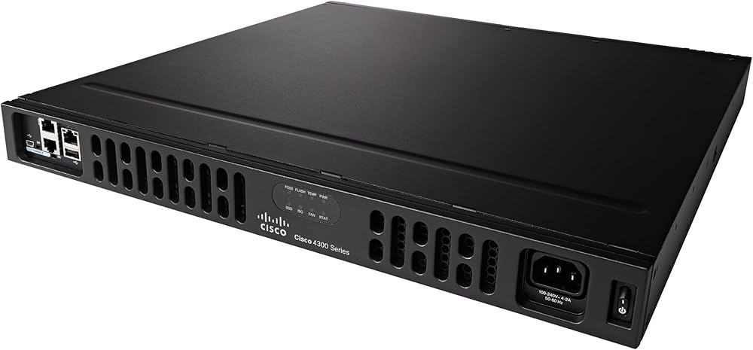
- Firewall: Cisco Firepower 1010.
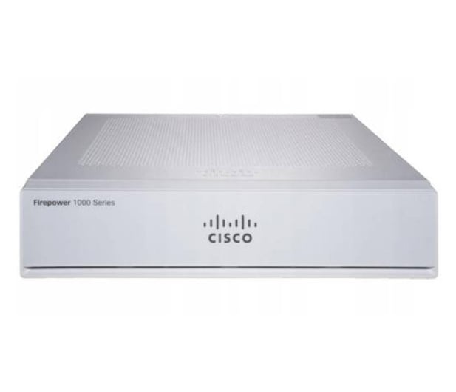
- Serwer: Cisco UCS C220.
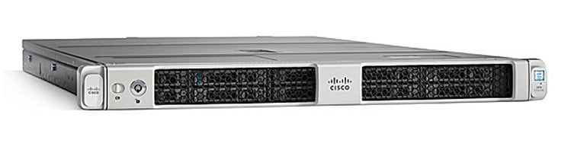
- Drukarki: 8 szt.
- Projektor: 1 szt.
- Koncentratory: 3 szt.
- Dyski zewnętrzne: 5 szt.
- Modemy: 2 szt.
- Router dodatkowy: 1 szt.
12.2 Kable i Osprzęt
- Kabel Cat6: ~750 metrów.
- Patch panele 24-port: 4 szt.
- Wtyczki RJ-45: 250 szt.
12.3 Podsumowanie
- Sumaryczna długość kabla: 750 metrów (z 20% zapasem).
- Ilość wtyczek RJ-45: 250 szt.
- Ilość punktów abonenckich: 120 szt.

13. Schemat Okablowania
- Poziome: Przewody prowadzone w korytarzach K1, K2, K3, K4, K5.
- Pionowe: Przewody prowadzone przez szyby techniczne między MDF a IDF.

14. Adresacja Sieci
Urządzenie | Adres IP
Router (MDF) | 192.168.1.1
Switch L3 (MDF) | 192.168.1.2
Switch L2 (IDF) | 192.168.1.3
AP Wi-Fi 1 | 192.168.2.10
AP Wi-Fi 2 | 192.168.2.11
Serwer DHCP | 192.168.1.100
Serwer DNS | 192.168.1.101
Drukarki | 192.168.3.10 - 192.168.3.17
Projektor | 192.168.4.10
Koncentratory | 192.168.5.10 - 192.168.5.12
Modemy | 192.168.6.10 - 192.168.6.11
Router (P2) | 192.168.7.1

15. Zakończenie
Projekt sieci LAN został opracowany z uwzględnieniem wszystkich wymagań technicznych i funkcjonalnych. Przy projektowaniu sieci zastosowano standardy okablowania strukturalnego, a segregacja ruchu sieciowego została zapewniona przez sieci VLAN. W projekcie uwzględniono również przyszły rozwój sieci i łatwe zarządzanie infrastrukturą.
16. Uzasadnienie Najważniejszych Kwestii w Projekcie
16.1 Długość Kabli
- Poziome: 448,6 m (z 10% zapasu na prowadzenie kabli).
- Pionowe: 101,2 m (między piętrami).
- Zapas na rozbudowę: 20% zapasu, co daje łącznie 750 m kabla.
16.2 Ilość Wtyczek RJ-45
- 120 punktów abonenckich: 240 wtyczek (2 na punkt).
- Zapas na błędy: 24 wtyczki.
- Dodatkowe potrzeby: 20 wtyczek do połączeń w szafach.
- Razem: 284 wtyczki (zaokrąglone do 250 sztuk).
16.3 Wybór Sprzętu
- Przełączniki: Cisco Catalyst 9200 – wydajność i obsługa VLAN-ów.
- Router: Cisco ISR 4331 – zaawansowany routing.
- Firewall: Cisco Firepower 1010 – bezpieczeństwo.
- Punkty dostępu Wi-Fi: Cisco Aironet 2802i – stabilne połączenia.
16.4 Przewierty i Przejścia
- Przewierty: Optymalny przebieg kabli pionowych.
- Przejścia: Minimalizacja ingerencji w strukturę budynku.
16.5 Inne Kluczowe Elementy
- VLAN-y: Separacja ruchu i bezpieczeństwo.
- Zapas na rozbudowę: Elastyczność na przyszłe potrzeby.
Kluczowe decyzje projektowe, takie jak długość kabli, liczba wtyczek RJ-45, wybór sprzętu, przewierty oraz podział na VLAN-y, zostały podjęte z myślą o zapewnieniu niezawodności i wydajności sieci. Długość kabli została zaplanowana z 20% zapasem, a liczba wtyczek RJ-45 uwzględnia możliwe błędy podczas montażu. VLAN-y umożliwiają separację ruchu sieciowego, co nie tylko zwiększa bezpieczeństwo, ale także ułatwia zarządzanie siecią.

Autor: Gęza Dawid

